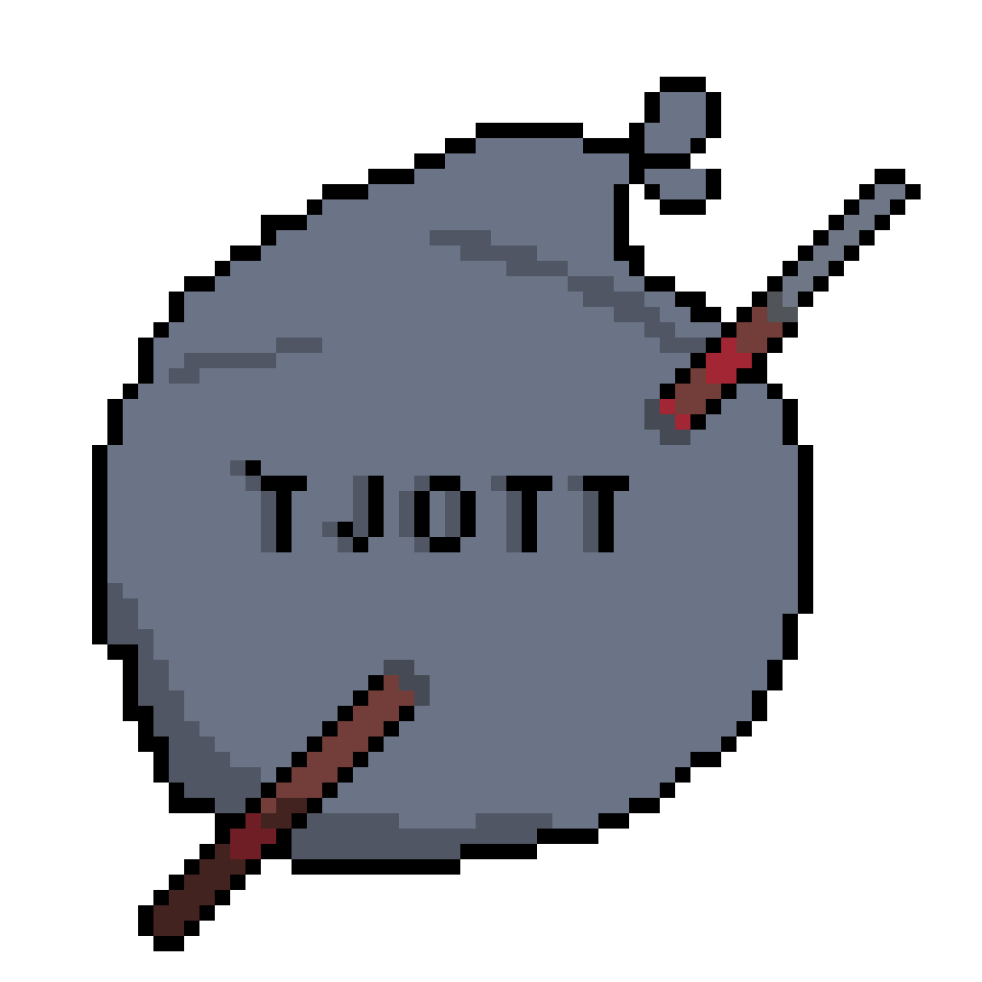

**The Journey of the Trashman**

|  |  |  |
| --- | --- | --- |
| Versione | Data | Note |
| 1.0 | 09/2023 | Serious game sulla raccolta differenziata  Genere pokemon |
| 2.0 | 09/2023 | Isekay guerra contro la spazzatura |
| 3.0 | 09/2023 | Isekay of the journey of the treshman, genere platfom |
| 3.1 | 10/2024 | Sviluppo meccaniche: diversi nemici da battere con specifici oggetti |
| 3.2 | 01/2024 | Sviluppato storia |
| 3.3 | 02/2024 | Sviluppo meccaniche principali |
| 4 | 05/2024 | Grafica e Suoni |
| 5 | 06/2024 | The Journey of the Trashman: versione pre-alpha |

**Descrizione del progetto**

Questo documento di game design descrive i dettagli di The Journey of the Trashman, un gioco per PC con futuri sviluppi mobile, di genere Platform, in pixel art. L’obbiettivo è stato far riflettere sull’inquinamento della natura e l’importanza della raccolta differenziata.

Come nei classici Platform a scorrimento laterale è presente una mappa con 3/4 livelli a schermo.

Per superare il livello sarà necessario affrontare mostri, superare ostacoli e trovarne la fine. Completandolo si sbloccano delle ricompense e ogni qual volta viene finito un livello raggiungendo l’obbiettivo Recicler, una parte della spazzatura presente nella mappa sparisce. Completando tutti i livelli a schermo, la mappa scorre e mostra una nuova area di gioco, con nuovi livelli da completare e un nuovo scenario cupo pieno di spazzatura.

Il secondo obbiettivo è stato prestare attenzione alla forma di comunicazione con cui viene espresso il tema, lo scopo è stato far riflettere indirettamente il giocatore sfruttando le meccaniche e la storia di gioco per suscitare interesse nell’azione di raccogliere i rifiuti, associandola a qualcosa di divertente.

La storia è a tema isekai; il protagonista, Thomas, viene portato su una Terra retrocessa al periodo medioevale e si trova a combattere contro spazzatura animata e resa esercito per ribellarsi all’uomo, dall’antagonista della storia, lo Stregone tartaruga. Affiancato da un ex-eroe capace di incrementare le sue abilità in cambio di gettoni raccolti durante i livelli dovrà sconfigge questi mostri estremamente resistenti alle armi convenzionali; le uniche armi funzionati saranno i corretti attrezzi/modi per la raccolta del rifiuto.

Ci sono tre tipi di nemici: plastica, carta, vetro. Contro ognuno dei quali funziona un solo tipo di attacco, essere schiacciato, un punteruolo e una busta lanciabile.

Le tecnologie usate per lo sviluppo sono state Godot Engine, come motore di gioco, GIMP per modificare i file immagini, Audacity per modificare e generare effetti sonori e Pixel Studio per texture, asset e grafica.

**Team**

Paolo <https://github.com/MastrangeloPaolo>

Fabio <https://github.com/fabiofucci98>

Esperienza acquisita durante il progetto nei software: GodotEngine (GDScript), Gimp, Pixel Studio e Audacity.

Esperienze pregeresse: Pyton, C, Java

**Indice**

Personaggi 6

Storia 8

Tema 10

Trama 10

Gameplay

Obiettivi 11

Ricompense 11

Sessioni di gioco 12

Abilità del giocatore 12

Meccaniche di gioco

Meccaniche principali 12

Meccaniche secondarie 13

Meccaniche di combattimento 13

Vincoli 13

Controlli 14

Interfaccia dei menù 16

Visuale 19

Effetti Audio 20

Sistemi di gioco 20

Oggetti 21

Meccaniche di salvataggio 22

Risorse ed economia 23

Level design 25

Progressione 25

Progressione della difficoltà 26

Sconfitta 26

Art Style 26

Musica e Suono 27

Dettagli Tecnici 27

Mercato 27

Idee 28

**Personaggi**



**Protagonista/Eroe:** Thomas, l’eroe della storia, è un semplice netturbino che lavora motivato dal sogno di poter vedere la Terra più pulita, tutto cambia quando cade in un portale e si ritrova in un altro mondo. Diventato il nuovo eroe grazie alla benedizione del Dio dell’Umanità, deve affrontare lo Stregone tartaruga e il suo esercito, usando armi che solo gli eroi possono brandire, per poter ritornare a casa sua e per proteggere l’umanità, del mondo in cui si trova, dall’estinzione.

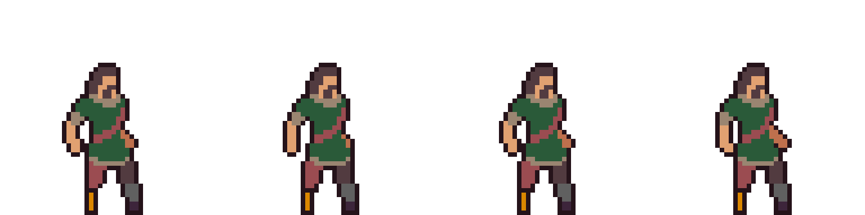

**Mentore/Mercate/Ex-Eroe:** Rudeus, precedente eroe sconfitto da uno dei generali dell’esercito dello stregone. Ritirato dal fronte poiché non più in grado di combattere, assiste l’eroe come mentore, gli fornisce power-up e informazioni sulla storia del mondo

**Antagonista/Stregone:** L’antagonista è una tartaruga che in punto di morte, per colpa dell’inquinamento umano, pregò l’essere primordiale della Natura di dargli un potere sufficiente per potersi liberare di essi; accettò e donò alla tartaruga l’eterna giovinezza e la capacità di animare la spazzatura. Nel presente non si sa quasi niente dello Stregone tranne che il suo covo dovrebbe trovarsi da qualche parte in mezzo all’oceano su un'isola galleggiante.

**Dio umanità:** Hito, dio minore nato dai sentimenti di paura degli umani, il suo potere è molto limitato, riesce ad evocare un eroe una volta ogni mezzo secolo.

**Essenza natura:** Tsuchi**,** creatore della Terra, per le scelte intraprese dall’umanità la considera come un virus da eliminare, per questo appoggia lo Stregone tartaruga.

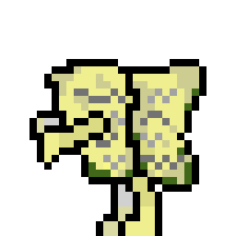**Generali Nemici:** Sono i generali dell’esercito dello Stregone, spazzatura particolarmente affine alla magia in cui lo stregone ha riversato più mana mentre gli animava; ognuno di essi è il più forte tra il tipo di spazzatura a cui appartiene (Carta, Plastica e Vetro). A differenza dei mostri semplici conoscono più mosse e hanno un minimo di capacità di ragionamento.

**Nemico Carta:** Soldati dell’esercito, danneggiabili solo dall’arma punteruolo, danneggiano il giocatore solo quando lo toccano.

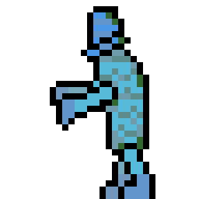

**Nemico Plastica:** Soldati dell’esercito, danneggiabili solo schiacciandoli, se si viene colpiti sbalzano il giocatore infliggendogli danni.

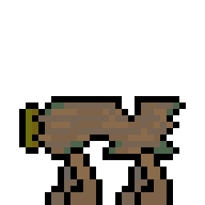

**Nemico Vetro:** Soldati dell’esercito, danneggiabili solo con la busta lanciabile, si mantengono a distanza e sparano tappi di bottiglia verso il giocatore.

Per ogni nemico vale la regola che una volta sconfitto deve essere raccolto, prima di un tempo limite, altrimenti torna in vita.

(ci saranno più nemici per ogni tipo di spazzatura)

**NPC:** Tipicamente abitanti di villaggi, possono far sbloccare nuovi livelli e fornire quest secondarie.

# **Storia**

Thomas era un uomo ossessionato dal riciclo. Ogni giorno, si immergeva nel suo lavoro di netturbino con una determinazione incrollabile, consapevole che anche le azioni più piccole potevano fare la differenza nel preservare il pianeta. Tuttavia, la sua ossessione per il riciclo lo portò oltre i confini della Terra che conosceva. Mentre si chinava a raccogliere un pezzo di carta volato via, un portale si aprì di fronte a lui, trasportandolo in un mondo sconosciuto.

Il mondo era un mosaico di desolazione e spreco, con colline di spazzatura che si estendevano fino all’orizzonte sotto un cielo grigio e opprimente. L'aria era impregnata di un odore acre e penetrante, mentre il paesaggio era dipinto con colori smorti e spenti, dominati da tonalità scure. Ogni respiro era un tormento per i polmoni, mentre gli occhi venivano storditi dall'abbondanza di detriti e rifiuti.

Confuso e smarrito, Thomas si ritrovò presto di fronte a una visione che non avrebbe mai immaginato. Venne accolto dal dio Hito, una divinità nata dal sentimento di paura che tutti gli umani provavano. Era Hito a guidare Thomas in questa nuova avventura, incaricandolo di liberare questo mondo dalle grinfie di un oscuro nemico: l'armata spazzatura, evocata da una tartaruga diventata stregone grazie a Tsuchi, essere primordiale dagli infiniti poteri, creatrice della Terra stessa.

Determinato a compiere la sua missione, Thomas si lanciò in un viaggio attraverso terre incontaminate e paesaggi rurali, esplorando ruderi di città e villaggi abbandonati. Lungo il cammino, affrontò impervi percorsi e l'armata spazzatura, guidata dai tre generali, potenti guerrieri creati dallo stregone tartaruga.

Ma Thomas non era solo. Grazie a Rudeus, l’eroe precedente che era stato sconfitto dal generale di vetro, ma tornato a casa con l'abilità di incrementare le statistiche dell'attuale eroe, Thomas aveva quindi a disposizione un'arma potentissima: la possibilità di migliorare le proprie capacità per affrontare le sfide più difficili.

Durante il suo viaggio attraverso terre desolate e paesaggi incontaminati, Thomas si imbatté in un'incontro inaspettato: uno scontro casuale con lo Stregone tartaruga. Senza esitazione, i due si lanciarono in una feroce battaglia, ma la forza e la magia dello Stregone tartaruga si dimostrarono superiori, costringendo Thomas alla ritirata. Sorprendentemente, durante lo scontro, l'eroe scopri che la tartaruga era capace di parlare, rivelando informazioni cruciali sul suo passato e i suoi obiettivi. Determinato a conoscere di più, Thomas decise di prepararsi per un incontro finale, risolutivo per il destino del mondo.

Con coraggio e determinazione, Thomas riuscì a sconfiggere i tre generali e a scoprire la posizione dello Stregone tartaruga. L'incontro con lo stregone fu un momento di pura epicità, una battaglia che avrebbe determinato il destino del mondo. Thomas si trovò di fronte a una scelta difficile: vincere o fuggire. E nonostante le difficoltà, non si tirò indietro. Con abilità e intelligenza, riuscì a sconfiggere lo stregone e a liberare il mondo dalla sua maledizione.

Con la sconfitta dello stregone, l'armata si trasformò nuovamente in semplice spazzatura, e il mondo iniziò a risplendere di nuovo. Thomas aveva compiuto l'impossibile, salvando un mondo sconosciuto e portando speranza anche al suo mondo di origine. Con un ultimo sguardo al paesaggio che aveva tanto amato, attraversò il portale che lo riportò alla sua realtà.

Con la forza del coraggio e della determinazione, aveva dimostrato che anche il più umile degli uomini poteva diventare un eroe.

## **Tema**

I temi di questo gioco sono la sensibilizzazione ad un corretto modo di riciclo ed ad un corretto smaltimento dei rifiuti.

Si è pensato ad un approccio di tipo connotativo, quindi non verranno detti esplicitamente ma, durante il gioco, tramite apposite meccaniche ed obbiettivi, gli utenti verranno stimolati a soffermarsi su di essi.

# **Trama**

The Journey of the Trashman inizia con la scena in cui il protagonista cade in un portale e si risveglia in un altro mondo, il mondo di gioco, subito dopo incontrerà l’ex-eroe e ci saranno dei dialoghi sul suo backgound e sull’obiettivo del giocatore.

Dopo questi eventi l’utente avrà il controllo del personaggio e inizierà il gioco.

Vedrà la mappa di gioco in cui ci sarà la casa dell’ex-eroe, con quattro livelli bloccati e uno disponibile, quando vorrà il giocatore potrà iniziare il livello tutorial. All’interno saranno presenti diversi dialoghi che spiegheranno al giocatore tutti i comandi del gioco, come finire il livello ed ottenere le ricompense; questo livello sarà più corto rispetto agli altri.

Completato il livello tornerà alla mappa principale con i livelli adiacenti sbloccati. Da questo momento in poi, il giocatore, avrà accesso alla casa del mercante, luogo in cui potrà potenziare le abilità del personaggio in cambio di monete.

Ogni volta che verrà finito un livello si sbloccherà il successivo e così via fino alla fine del gioco. Alcuni, però, saranno nascosti e si potranno sbloccare interagendo con specifici NPC.

# **Gameplay**

**Obbiettivi**

L’obiettivo principale del gioco è progredire attraverso i livelli per sconfiggere il boss finale e tornare nel proprio mondo; Per progredire attraverso un livello bisognerà sconfiggere i nemici e trovare i bidoni che ne segnano la fine.

**Ricompense**

Alla fine del livello il giocatore potrà ottenere tre ricompense in base a come l’ha svolto:

* **Collector:** si ottiene raccogliendo tutte le “pagine degli eroi” presenti nel livello, sbloccando questa ricompensa si ottengono cinque monete spazzatura.
* **Speed Runner**: si ottiene completando il livello in un tempo minore di quello indicato, sbloccando questa ricompensa si ottengono cinque monete spazzatura.
* **Recycler**: si ottiene sconfiggendo e raccogliendo tutti i nemici del livello, sbloccando questa ricompensa si ottengono quindici monete spazzatura ed in una parte della mappa di gioco verrà tolta la spazzatura; se tutti i livelli a schermo sono completati con Recycler i colori della mappa diverranno più vividi. (Questo obbiettivo vale più degli altri perché si vuole invogliare l’utente a completarlo e a far riflettere l’utente sul corretto modo di riciclo).

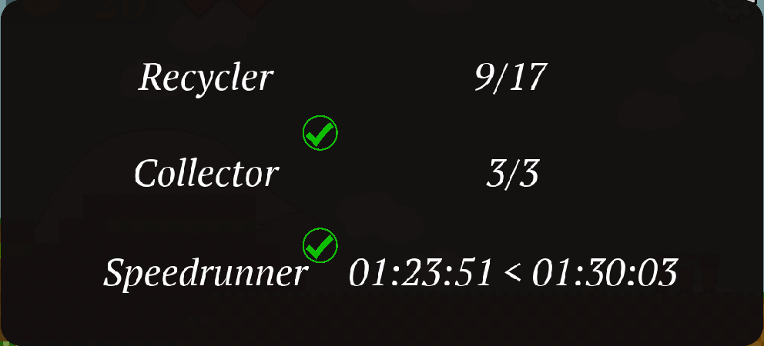

Le ricompense si possono ottenere tutte insieme o rigiocando il livello più volte, ma verranno sbloccate solo la prima volta che saranno stati rispettati i parametri per il completamento.

Da test fatti si stima che le ricompense vengono prese con una media minore di 15 minuti, questo porta il giocatore a “rimanere incollato allo schermo”

**Sessione di gioco**

Il gioco è stato pensato per un pubblico che vuole sessioni di gioco corte, un livello può durare da due a cinque minuti massimo e il salvataggio avviene alla fine del livello.

**Abilità del giocatore**

Il giocatore dovrà sapersi muovere all’interno del livello, saltando, correndo, arrampicandosi; dovrà avere buoni riflessi per schivare gli attacchi nemici e riconoscere il tipo di nemico che incontra. Dovrà avere una buona coordinazione per sconfiggerlo usando la giusta arma. Inoltre dovrà trovare la posizione di spazi segreti per ottenere le pagine di diario degli eroi.

All’inizio il giocatore potrebbe avere problemi per coordinarsi con le armi da usare ma la curva di apprendimento è bassa, in poco tempo (2/3 partite) i comandi diverranno semplici ed intuitivi.

**Meccaniche di gioco**

**Meccaniche principali**

* Salto, oltre alla solita funzione è efficace contro la plastica
* Corsa
* Salto dal muro
* Attacco punteruolo, è efficace conto la carta
* Attacco busta, è efficace contro il vetro

senza di esse il giocatore non potrà finire i livelli.

Non è obbligatorio sconfiggere i nemici per proseguire nei livelli, ma nel caso in cui si incontrino “boss” o nemici “particolari” non si potrà proseguire senza averli sconfitti.

## **Meccaniche secondarie**

* **Raccogliere i nemici**: questa meccanica è stata pensata per far riflettere sull’azione di lasciare la spazzatura in giro, è richiesto al giocatore di “andare a raccogliere” il nemico sconfitto che si trasforma in spazzatura (se non dovesse essere fatto tornerebbe normale)
* **Scivolare sui muri**
* **Accelerare la caduta**
* **Sbloccare posti segreti**: per farlo sarà necessaria l’arma usata contro i nemici di carta; nei posti segreti si trovano le Pagine degli eroi e monete spazzatura.
* **Collezionare le Pagine degli eroi**: pagine nelle quali è scritta la lore del gioco e informazioni su come sconfiggere i generali nemici.
* **Visionare le Pagine**: le pagine non si potranno leggere durante il livello ma una volta finito verranno sbloccate nel diario e resteranno sempre a disposizione dell’utente.
* **Invincibilità**: si attiva quando il player viene colpito e permette di non subire ulteriori danni per tutta la durata di un cooldown.
* **Potenziarsi**: scambiando monete si possono incrementare le abilità.

## **Meccaniche di combattimento**

Il tipo di combattimento in questo gioco è una combinazione tra melee e ranged poiché i nemici di carta e plastica si possono sconfiggere solo con armi corpo a corpo, invece i nemici di vetro possono essere sconfitti solo con il lancio della busta.

## **Vincoli**

I vincoli presenti nel gioco sono essenzialmente vincoli fisici, per fare un paio di esempi: non si possono fare doppi salti o se stessimo camminando e il pavimento e venisse a mancare il personaggio cadrebbe.

Un altro vincolo è dato dall’Invincibilità, oltre a bloccare il danno, blocca le azioni di attacco, corsa e raccolta di oggetti. E’ stata fatta questa scelta per non rendere troppo potente il giocatore.

## **Controlli**

Il gioco è pensato per PC, si può giocare con la sola tastiera ma volendo ci sono anche bottoni cliccabili con il mouse.

|  |  |
| --- | --- |
| AZIONI | CONTROLLI |
| Camminare verso destra | Tasto D |
| Camminare verso sinistra | Tasto S |
| Saltare | Tasto W |
| Correre verso destra | Tasto D premuto 2 volte rapidamente |
| Correre verso sinistra | Tasto S premuto 2 volte rapidamnete |
| Salto lungo | Correre + Tasto W |
| Caduta rapida | Tasto S |
|  |  |
| Scivolare sul muro | Mentre si sta cadendo tenere premuto verso il muro |
| Salto dal muro | Mentre si sta scivolando sul muro, tenere premuto Saltare e premere il tasto direzione opposto al muro |
| Colpo con punteruolo | Tasto Freccetta Destra |
| Lancio Busta | Tasto Freccetta Sinistra |
| Interagire con l’ambiente di gioco | Tasto R |
| Aprire i menù | Tasto esc |
| Chiudere i menù | Tasto esc |
| Muoversi tra i pulsanti cliccabili | Usando i tasti freccette: destra, sinistra, giù, su |

Le azioni che si possono compiere con “Interagire con l’ambiente di gioco” sono:

* Aprire diario,
* Chiudere diario,
* Aprire Upgrade Ability,
* Chiudere Upgrade Ability,
* Raccogliere Pagine degl’eroi.
* Dialogare con NPC.

I pulsanti associati alle azioni:

* Camminata,
* Salto,
* Caduta rapida,
* Interagire con l’ambiente,
* Colpo punteruolo,
* Lancio busta,

Sono modificabili dal menu SETTINGS che si trova in tutti i menu.

## **Interfaccia dei menù**

Il gioco presenta 3 menù distinti, il primo, “Main Menu”, è il menu a disposizione quando si apre il gioco; poi abbiamo il “Map Menu”, il menù che si apre (premendo esc) quando siamo nella mappa o in livelli senza combattimento (per esempio quando siamo dal Mercante). Il terzo menù è il “Pause Menu” ed è il menù che si apre (premendo esc) quando siamo in un livello e mettiamo in pausa.

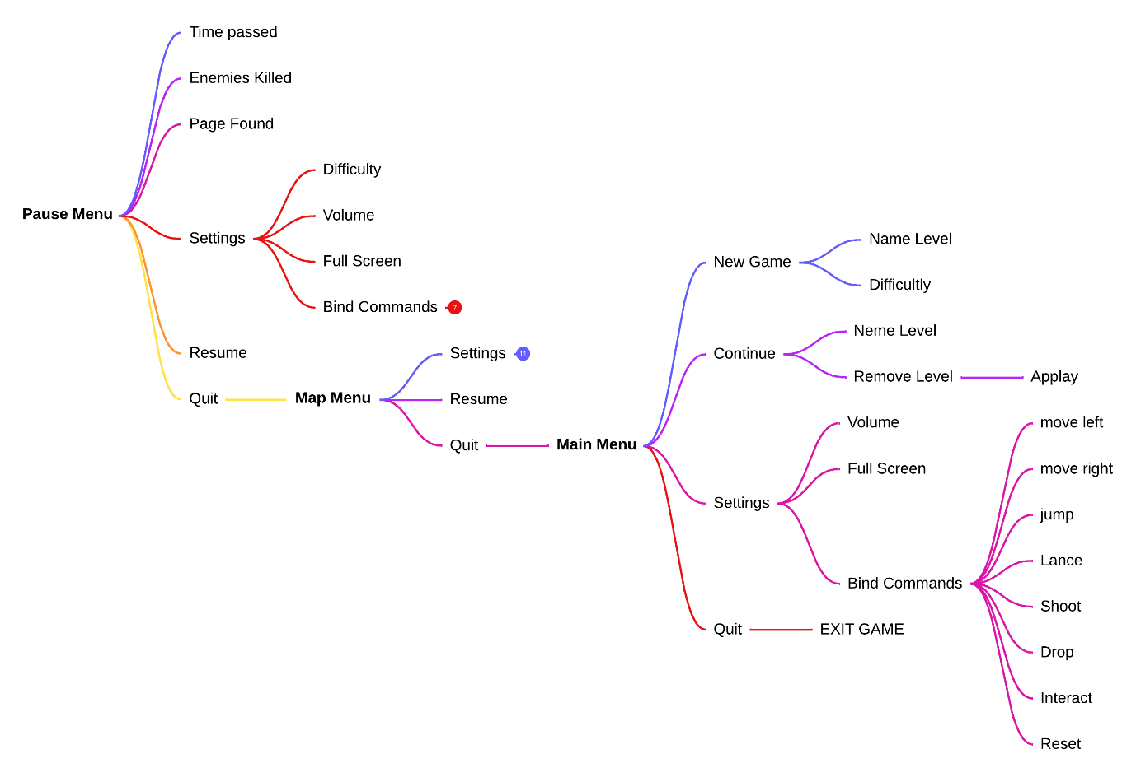

## Main Menu:

Da questo menù si può iniziare una nuova partita, continuarne una, uscire dal gioco o accedere al menu Settings

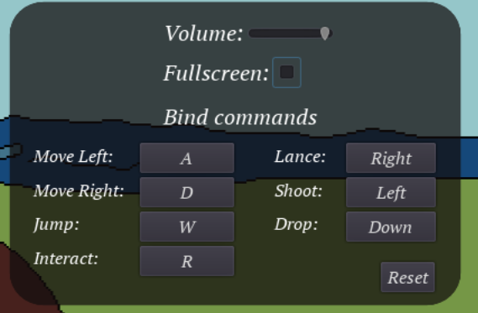Menu Settings:

## Da questo menù si può mettere e togliere lo schermo intero, regolare il volume e cambiare le associazioni tra azioni e tasto.

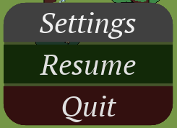Menu Mappa:

Da questo menù si può aprire il menu settings, tornare al gioco oppure tornare al main menu.

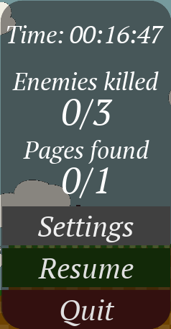Menu Pause:

Questo è il menù di pausa dei livelli, permette di vedere il tempo trascorso da inizio livello, il numero di note prese e totali ed il numero di nemici raccolti e il totale. Come per il menu Mappa si può aprire il menu settings, riprendere il gioco ed uscire, tornando alla mappa.

## **Visuale**

La visuale del gioco è una visuale ortogonale, la telecamera è posta in modo perpendicolare rispetto all’area di gioco in modo side-view e segue il giocatore mantenendolo al centro dello schermo.

La grandezza della scheda può essere decisa dal menu, ci sono due opzioni finestra, 1026x600, o full screen.

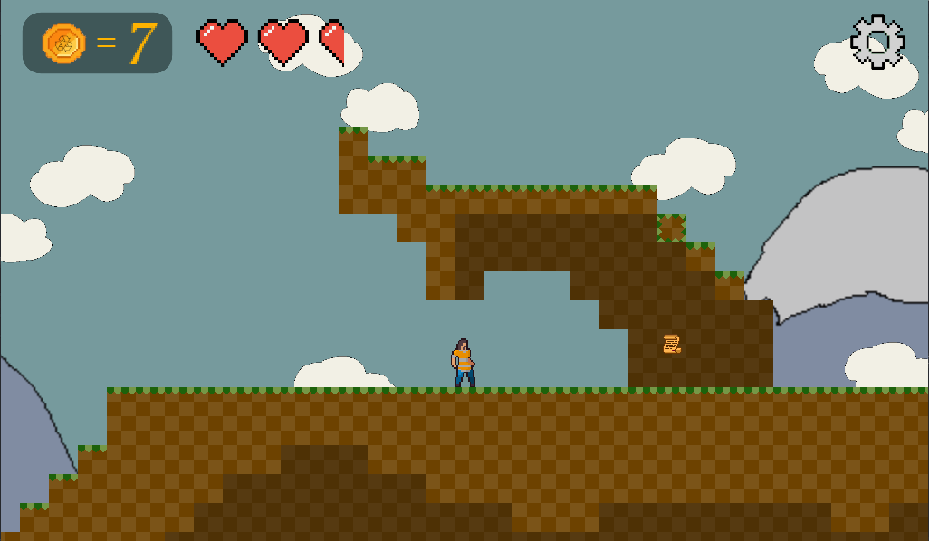

**Effetti Audio**

Alle seguenti azioni sono stati associati suoni recuperati da Internet e, in alcuni casi, creati. Sono stati usati per fornire un feedback aggiuntivo all’utente.

* Camminata
* Salto
* Atterraggio
* Corsa
* Colpo punteruolo
* Lancio Busta
* Danno Subito
* Nemico Carta Colpito
* Nemico Plastica Colpito
* Nemico Vetro Colpito
* Nemici Raccolti
* Nemico Vetro Spara
* Rimbalzo tappo del Nemico di vetro
* Distruzione parete di carta
* Raccolta Pagina degli eroi
* Diario aperto
* Cambio pagina in diario
* Fine livello
* Sconfitta
* Azione non valida

## **Sistemi di Gioco**

Per rappresentare i sistemi presenti nel gioco viene utilizzato il modello systems thinking.

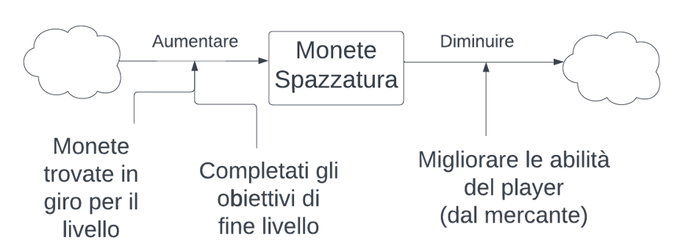

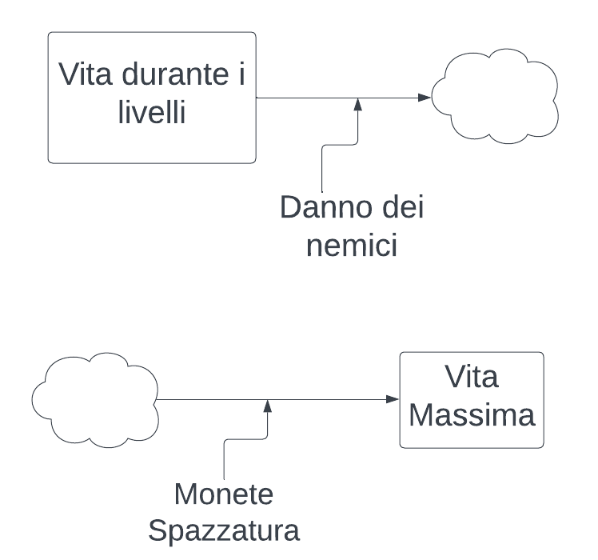

L’ultimo schema è valido per le 5 abilità potenziabili dal Mercante:

* Vita Massima,
* Velocità di movimento,
* Salto,
* Durata busta lanciata,
* Potenza di lancio della busta.

## **Oggetti**

* Pagina dell’eroe

Questo oggetto può essere trovato solo in stanze nascoste all’interno del livello (normalmente tre) ed essere letto dal diario, presente nella mappa di gioco.

Ogni Pagina ha, all’interno, informazioni riguardanti la lore del gioco oppure dettagli sulle debolezze dei boss.



* Monete Spazzatura

Sono presenti nel livello e nelle stanze segrete, servono per aumentare le abilità del personaggio principale.

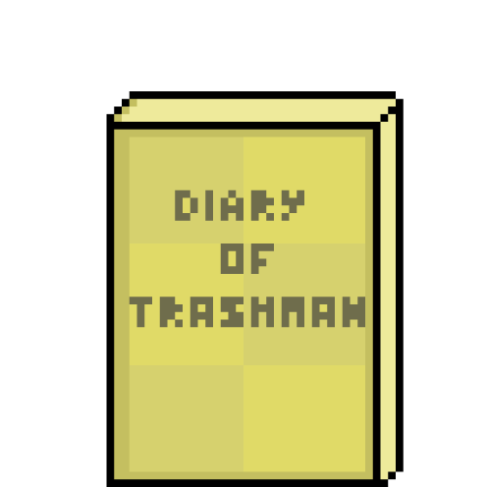

* Diario:

Diario, è un bottone, quando viene premuto fa comparire un pannello con il testo delle pagine degli eroi sbloccate.

L’oggetto Diario può essere visto come inventario del gioco, poiché una volta sbloccate le note saranno sempre disponibili al giocatore attraverso esso.

## 

## **Meccaniche di salvataggio**

Nel menù principale il giocatore può scegliere se creare una nuova partita oppure continuarne una già iniziata; in game il meccanismo di salvataggio è a checkpoint, si salva quando

* il giocatore riesce a finire il livello,
* il giocatore migliora delle abilità.

## **Risorse ed economie**

L’economia si basa sulle “monete spazzatura”, tramite il mercante, è possibile scambiare le per incrementare le abilità del personaggio.

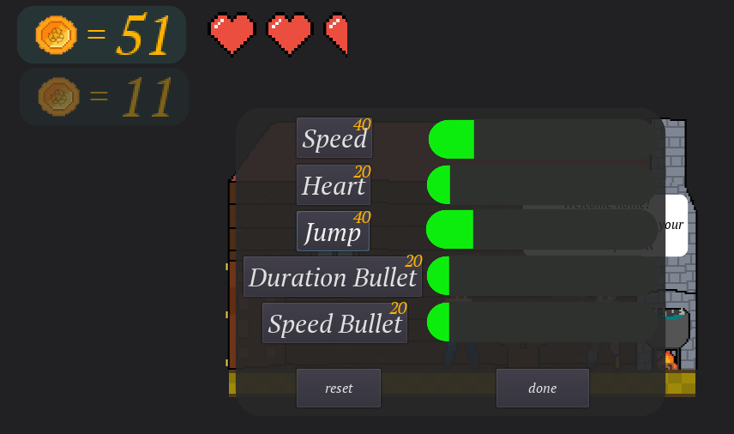

le monete spazzatura vengono raccolte dall’utente durante ogni livello. Come si può vedere dal grafico sottostante i livelli, all’inizio, avranno molte più monete ma potranno essere sbloccate una sola volta; rigiocando si potrà ottenere solo il livello minimo di monete.

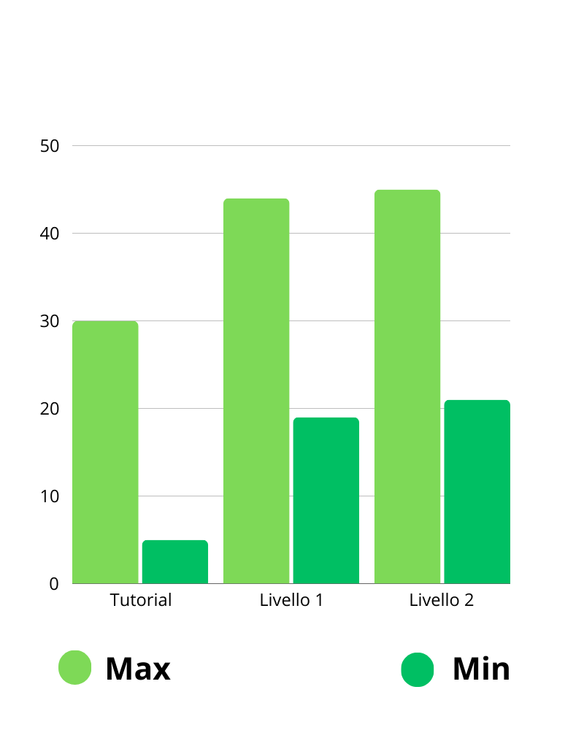

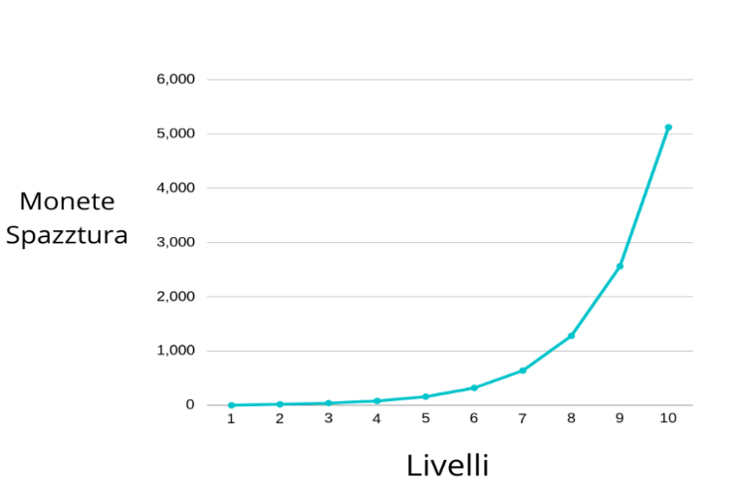Le abilità del personaggio che l’utente dovrà incrementare partono dal livello 1 ed arrivano al livello 10; al livello 2 l’abilità costerà 20 monete spazzatura e, per ogni nuovo livello, il costo sarà il doppio del precedente.

E’ stata scelta questa funzione esponenziale per rendere facile aumentare i livelli nelle prime fasi di gioco e più difficile nel lungo periodo, costringendo il giocatore a spendere più tempo per potenziarle. Come si può vedere dal grafico sottostante, per ogni abilità è stato scelto un proprio incremento lineare per far si che al livello massimo si rompesse la fisica del gioco.

## 

## **Level Design**

I livelli sono progettati per offrire una sfida progressiva e coinvolgente per il giocatore, incoraggiando l'esplorazione e l'interazione con i nemici.

Nel gioco ci sono più mappe ed ognuna di esse presenta un ambientazione diversa in linea con le vicissitudini dell’avventura del protagonista.

Per ostacolare il giocatore nel completamento dei livelli ci sono ostacoli come nemici di carta, plastica e vetro, e burroni. I livelli sono caratterizzati da diversi tipi di nemici e da zone segrete che contengo monete e pagine di diario.

**Progressione**

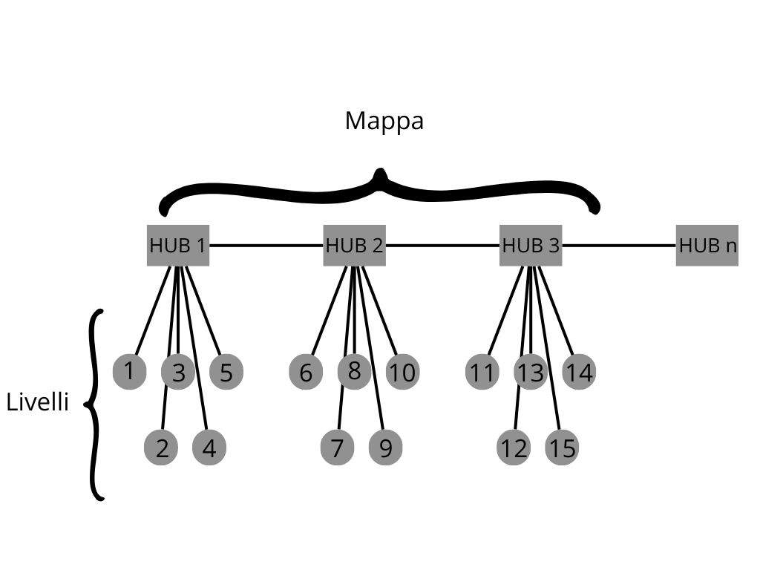Nel gioco, la progressione è strutturata in modo Hub-Based. Dopo aver completato un livello, il giocatore torna sempre alla mappa, che funge da "hub" centrale, da cui può accedere a tutti i livelli sbloccati tra cui il mercante. Qui, potrà esplorare i diversi percorsi disponibili, sbloccati o passati e decidere quale affrontare successivamente.

## **Progressione della difficoltà**

Progredendo con i livelli si incontreranno nemici con pattern di attacco più avanzati e livelli più lunghi con un design più difficile questo per far si che ci sia un aumento non costante della difficoltà e per non far annoiare o rendere frustrato il giocatore.

Inoltre si potrà scegliere in che tipo di difficoltà giocare tra:

* Semplice: i nemici si muovono lentamente, tolgono mezzo cuore e si rianimano dopo tanto.
* Normale: i nemici si muovono un po’ più velocemente, tolgono mezzo cuore e si rianimano dopo poco.
* Difficile: i nemici sono molto veloci, tolgono un cuore e si rianimano dopo pochissimo tempo.

## 

## **Sconfitta**

Il game over arriva in due casi, quando il personaggio finisce le vite oppure direttamente cadendo in un burrone

# **Art Style**

Il gioco presenta asset in pixel art a risoluzione variabile completamente prodotti dal team, si è cercato di far trasparire nel modo più evidente la decadenza e l’inquinamento del mondo non solo attraverso gli elementi visibili a schermo, ma anche tramite il loro colore tendente al verde nucleare di Fallout.

**Musica e Suono**

Svariati effetti sonori sono stati campionati dal team stesso utilizzando spazzatura ed oggetti presenti in casa, altri sono stati scaricati da siti sotto licenza CC. Anche la soundtrack principale è stata ottenuta in questo modo, portando poi alcune modifiche per poter essere più in linea con le percezioni portate avanti dallo stile grafico.

**Dettagli tecnici**

Il gioco è stato sviluppato utilizzando Godot, un popolare game engine open source che permette di rilasciare le proprie opere su tutte le piattaforme principali esistenti attualmente. L’idea principale è tuttavia quella di rilasciare solamente su PC tramite Steam ed Android tramite Google Play la versione test è disponibile solo per Windows.

# **Mercato**

Il pubblico di riferimento particolarmente interessato a un videogioco sul riciclaggio, potrebbe essere quello compreso tra i 14 e i 20 anni. Questo gruppo demografico è generalmente più incline a essere attivo nel mondo dei videogiochi e potrebbe anche essere sensibile alle questioni ambientali e alla sostenibilità, nonostante questo è classificato PEGI 7. Tuttavia, va tenuto presente che anche altre fasce d'età potrebbero essere coinvolte, specialmente considerando l'importanza dell'educazione ambientale per tutte le generazioni.

Può inoltre piacere a tutti coloro appassionati di retro-gaming e pixel art.

Infine il gioco è localizzato in inglese per poter essere accessibile ad un pubblico più ampio.

# **Idee**

* Iniziare un livello consuma energia, questa viene restituita col passare del tempo o con acquisti in app
* Permettere ai giocatori di personalizzare il proprio personaggio oppure creare più skin per esso
* Se si completano tutti i livelli a schermo con Recicler i colori della mappa cambiano diventando più vividi.
* Il tempo impiegato per finire un livello verrà salvato e diventerà il nuovo tempo da battere
* Salvataggio come checkpoint nei livelli (è stato preso in considerazione ma, data la lunghezza dei livelli, non è stato implementato)
* Aggiungere monete di valore diverso (con colori diversi) per rendere più veloce il potenziamento delle abilità
* In base al tipo di nemico cambia il pattern d’attacco e le abilità del suddetto